НИЙСЛЭЛИЙН ЕРӨНХИЙ БОЛОВСРОЛЫН ЛАБОРАТОРИ 23 ДУГААР СУРГУУЛИЙН БАГА БОЛОВСРОЛЫН БАГШ Б.МӨНХНАСАНГИЙН 2019-2020 ОНЫ I ХАГАС ЖИЛИЙН
ҮЙЛ АЖИЛЛАГААНЫ ТАЙЛАН

БАГШИЙН АЖЛЫН ТӨЛӨВЛӨЛТ:
3е анги нь 2019-2020 оны хичээлийн хагас жилээр нийт 69 сурагчаас Охин-30 ,хөвгүүд-39 суралцаж байна.
3е ангийн 1-р хагас жилийн зорилго:Цэвэр сайхан бичиж,бичгийн хэвээ сайжруулцгаая.
- Судлагдахууны хөтөлбөрийн үр дүн: Судлагдахуун тус бүрээр хөтөлбөр хийж, сургалтаа явуулсан. Үр дүн суралцагч тус бүр эзэмших мэдлэг чадвараа өөрийн түвшиндээ хүлээн авч эзэмшлээ.
- Цахим журнал бичилтээ хичээлийн жилийн 2 улирлын турш цаг хугацаанд нь бичиж, менежерээр баталгаажуулан дүгнүүлсэн. Менежерээс өгсөн үүрэг, зөвлөгөө аван бүрэн гүйцэт биелүүлсэн.
Хүүхэд бүрийн ахиц амжилтанд нөлөөлсөн бүтээлч ажил
- Ангидаа, “Амжилтын 5 хором”, “Сайхан бичигтэн” дэвтэр хүүхэд болгон хийж ажиллуулсан. Ангийн сурагчдын бичих чадвар ахицтай байлаа.
- Сурагчдын сурах үйлд тулгамдаж буй асуудлыг шийдвэрлэж байгаа байдал
- Эцэг эхтэй хамтран ажиллаж шийдвэрлэдэг.
- Багш ганцаарчлан сурагчтай ярилцах, зөвлөгөө өгнө.
- Сургалтын явцад тулгамдаж буй асуудалд үргэлж тусалдаг.

Заавал зохих судлагдахууныг зааж сургалтын цагийн алдагдалгүй ажиллалаа.
Д.д | Судлагдахуун | Судалсан цаг | Нэгжийн тоо | Ээлжит хичээлийн тоо
1 | Математик | 75 | 7 | 75
2 | Монгол хэл | 105 |  | 105
3 | Хүн орчин | 45 | 5 | 45
4 | Дүрслэх урлаг технологи | 30 | 7 | 30
5 | Иргэний ёс зүй | 30 | 2 | 30

- Мэдлэг чадвар ахиц, амжилт:
Секцийн багш нартайгаа хамтран сургалтын хөтөлбөр төлөвлөгөөг боловсруулан ажилсан. Дээрх судлагдахуунуудыг нэгж ,ээлжит ,тарааж өгөх материалуудыг цаг тухайд нь хийж ,хичээл сургалтандаа ашиглалаа.

- Гарааны болон оношлох үнэлгээг хийлээ.
- Улирал бүрийн нэгж хичээлийн боловсруулалтыг esis системд оруулсан .
- Хүүхэд бүрийн бичих чадварт анхаарч бэлтгэсэн сэдвээр цээж бичиг авах, уншуулах, яриулах зэрэг ажлуудыг хийлээ.
- I хагас жилийн мэдлэг чадварын сорилыг авч 8 түвшингээр үнэлэн анализ хийсэн.
- Багаар хамтран ажиллах, бусадтайгаа санаа бодлоо солилцож бусдаасаа суралцах, бусдыгаа урамшуулах зэрэг үйлийг хийснээр сурагчдын сурах үйл ажиллагааг идэвхжин, тэдний өөртөө итгэх итгэл, багаар ажиллах чадвар нь нэмэгдсэн байдлыг харгалзан үнэлгээ хийлээ.
Сурагчдын амжилт, хөгжлийн үр дүнг явцын болон нэгж хичээлийн үнэлгээгээр гарган эцэг эхэд танилцуулан зөвлөгөө өгөх замаар багшийн арга зүйн дэмжлэг тасралтгүй явуулж байна.

- Хөтөлбөр төлөвлөгөө боловсруулалт:

- Хичээлийн цагийн хариуцлага - 40 минут
Судлагдахуун тус бүрийн хичээлийн 40 минутыг хариуцлагатай сайн заалаа.
Цахим хичээл 10 заагдсан. Өдөр бүр хичээлийн 40 минутанд хийсэн зүйлийг шалган тайлбарлаж, нэгж хичээлийн төгсгөлд шалгуурын дагуу шалган анализ дүгнэлт хийж ажиллав.

- Багшийн хөгжил:

А. Сургалтын үйл ажиллагааг чанартай үр өгөөжтэй явуулахад заах ур чадвараа тасралтгүй хөгжүүлсээр ирлээ. Арга зүйгээ нэмэгдлүүлэн 3е ангид намрын багш нарын ур чадварын уралдаанд математикийн хичээлээр “Өнцөг таниулах”сэдэвт хичээлийг зааж ахмад багш,сургалтын менежерээс зөвлөгөө авсан. Ахмад багш нараас заах ур чадварын болоод ангитай хамтран ажиллах талаар зөвлөгөөг авч сургалтын үйл ажиллагаандаа тусган ажиллалаа.
2019 – 2020 оны хичээлийн жилд сар бүр хуваарийн дагуу жижүүр багшийн үүрэгт ажлыг гүйцэтгэн үнэлэлт дүгнэлт хийлгэлээ. Үнэлгээ маш сайн байсан.
Б. Энэ хичээлийн жилд дараах судалгаануудыг авч сурагчдаа оношлон ажилласан.
- Автобусны судалгаа \ Үндсэн 4 чиглэлд нийт 20 сурагч “Сургуулийн автобус” – аар зорчиж байна. Автобусаар зорчиж буй сурагчдын буух болон суух буудлыг тодорхойллоо. Автобусаар зорчиж буй сурагчдын эцэг эхэд санамж зөвлөгөөг өгч ажиллаа. \
- Гар утасны хэрэглээ боломж, цахим хэрэглээний судалгааг авлаа.
- Сурагчдын өндөр жингийн судалгаа авлаа.
- Сурагчдын дэлгэрэнгүй судалгаа авч хичээл сургалтандаа ашиглав.
Г. БМДИ-ээс зохион байгуулдаг Үндсэн сургалтандаа хамрагдаж өөрийн арга зүй болоод мэргэжлийн мэдлэг, чадвараа ахиуллаа.
Д. “Хоцорсон сурагчтай ажиллах арга зүй” илтгэл бага ангийн багш Бүтэмж багшийн хамт бичсэн .

5. Анги удирдсан багшийн үйл ажиллагаа:
А. Төлөвшил: Олон нийтийн үйл ажиллагаанд оролцсон байдал Сурагчдыг бусдыг хүндэтгэн харилцдаг, гэр бүл, найз нөхдөө хайрлан тусалж дэмждэг, биеэ зөв авч явдаг, ёс заншил, байгаль орчноо хайрлан хамгаалдаг, өөрийн үзэл бодлоо чөлөөтэй илэрхийлдэг зөв дадал хэвшил, төлөвшилтэй болгох зорилгоор:
Б. Оролцоо:
- Анги нийтээрээ “Дураараа биш дүрмээрээ” замын хөдөлгөөний аюулгүй оролцох талаар зөвлөгөө өгсөн.
- Хүн орчины хичээлээр “Шүдээ хэрхэн зөв арчлах вэ?” сэдвээр эмч эцэг эхээр хичээл заалгасан.
- Нэг хүүхэд 1000 төгрөг сургуулийн ариун цэврийн тохижилтонд сар болгоны мөнгөө цаг тухайд нь өгсөн.
В. Дадал хэвшил:
- Үдийн цайг тогтсон цагтаа өгдөг.
- Үдийн цай уухын өмнө гараа цэвэрлэх, хоол цайгаа идээд аяга тавгаа цэвэрлэж хураах, хичээллэх үеийн дэгийг баримталснаар хичээлийн идэвх оролцоо сайжирсан.
- Хичээлийн оролт, таралт дээр ангийн хаягаа барьж жагсан гарч хэвшлээ.
- Ангийн жижүүр хийхдээ сурагч бүр хуваарийн дагуу үүргээ гүйцэтгэж сурлаа.
- Дүрэмт хувцас, биеийн тамирын хувцсаа журмын дагуу зөв өмсөж, биеэ зөв авч явахад суралцаж, эмх цэгцтэй байлгахад суралцаж байна. Дүрэмт хувцсаа логожуулж ,биеийн тамирын хичээлд орохдоо формоо сольж эвхэж хурааж сурч байна.
- Сурагч бүр гэрийн даалгавраа тогтмол гүйцэтгэхдээ бие биедээ шаардлага тавьснаар сурагчид гэрийн даалгаврын гүйцэтгэл нэмэгдэж, тогтмол хийж хэвшиж байна.
Г. Зан чанар:
- Бие биедээ урмын үг хэлэх, мэндлэх хүндлэх ёсонд суралцлаа.
- Ангийнхаа найзуудтайгаа зөв харилцаж, бусдыгаа сонсох, санаагаа зүй зохистой илэрхийлэхэд суралцаж байна.

.
Д. Эрүүл мэнд

Ангидаа эмийн сантай болсноор бусдад анхны тусламж үзүүлж сурлаа.
- Эрүүл ахуйч эмчтэй уулзалт зохион байгуулсан.
- Сурагчдад гар ба шүдээ зөв угаах видео бичлэгийг үзүүлэн дадал хэвшил болгох зөвлөгөө өгсөн.
- Сурагчид хуваарийн дагуу жижүүр хийж сурсан. 7 хоногийн баасан гараг бүрт салаа салаагаараа хуваарийн дагуу ангид их цэвэрлэгээг тогтмол хийж сурсан.
- Сурагчид өдөр бүр 4,4-өөрөө жижүүрийн үүрэгт ажлаа сайн хийж хэвшсэн.
- Үдийн цайны орчинг бүрдүүлэх, сурагч бүр орчноо цэвэрлэх,
- Анги танхимын эд хөрөнгийн ашиглалт хамгаалалтын талаар зөв ойлголт өгснөөр эвдрэлгүй байж эд хогшилтой зөв харьцаж сурсан.
- Сургуулийн эмчтэй хамтран сурагчдын биеийн жин, өндрийн судалгааг авч, ханиад томуунаас сэргийлэх “Цэгэн иллэг”, “Элэг бүтэн Монгол” эцэг эхийн судалгаанд хамрагдлаа.
- Витаминжуулах аян зарлаж өдөрт 3 витамин үдийн цайны цагаар ууж хэвшсэн.
- 2-р цагийн завсарлагаанаар цэгэн иллэг, 4-р цагийн завсарлаагааны цагаар алжаал тайлах дасгалыг хийж хэвшлээ.
Е. Эцэг эхийн оролцоо, хичээлээс гадуурх хүмүүжлийн ажлын үр дүн
Энэ хичээлийн жилд Эцэг эхчүүдээ 6 баг болгон ангийн ажлыг зохион байгуулан ажиллав. Эцэг эхтэй хамтран эрүүл мэндийн сургалтыг зохион байгуулав.
“ Сургуулийн өргөтгөл”-ийн тохижилтонд дэмжлэг үзүүлэхээр боллоо.
Е. Хүүхэд хамгааллын ёс зүйн дүрмийн биелэлт
- Хүүхэд хамгааллын тухай сургалтанд сууж сургалтын үйл ажиллагааг хэрэгжүүлэн баримталж эцэг эхэд таниуллаа.
- Гараас гарт эцэг эхийн гарын үсэг улирал бүр зуруулсан.
- Гараас гарт хөтөлбөрийг хэрэгжүүлэн сурагчдыг гараас гарт өгч ажиллав.
- Сургуулийн автобусаар зорчихтой холбогдон эцэг эхэд үүрэг хариуцлагыг нь танилцуулж, хүүхдээ суух болон буух буудлаас өөрийн биеэр тосож авахыг сануулж, түр гэрээ байгуулан ажиллаа.

6.Сурагчдын амжилт
№ | Сурагчийн нэр | Хугацаа | Тэмцээн уралдааны нэр | Амжилт
1 | Булган-Эрдэнэ | 12 сард | Сэтгэх чадварийн олимдиад | Топ үнэлгээ авсан.
2 | Бадамзул | 12 сард | Сэтгэх чадварийн олимдиад | Топ үнэлгээ авсан.
3 | Энэрэл | 12 сард | Гар зургийн уралдаанд | Дэд байр
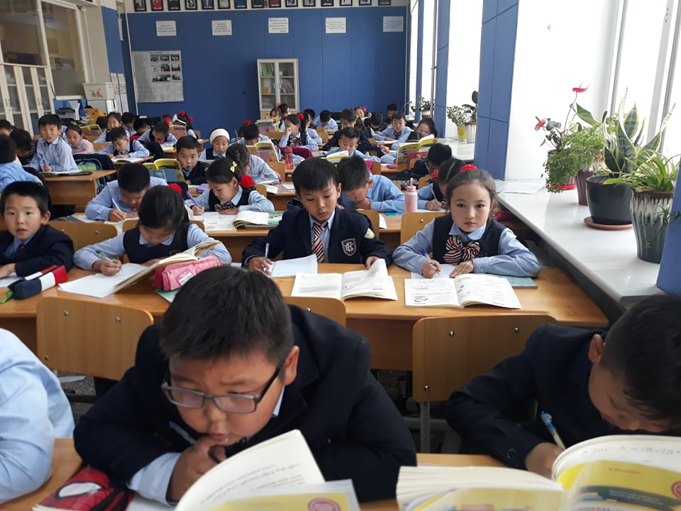

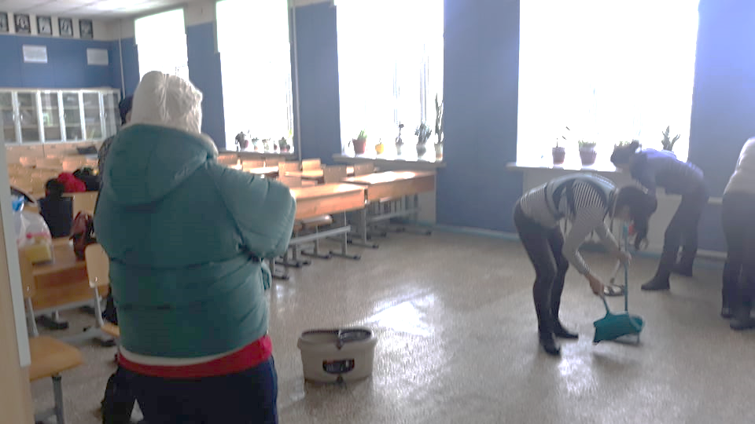
Амжилтын 5-н орон өдөр бүрийн 5 минутын шалгалтын явц

Эцэг эхийн оролцоо ,ангийн ариун цэвэр

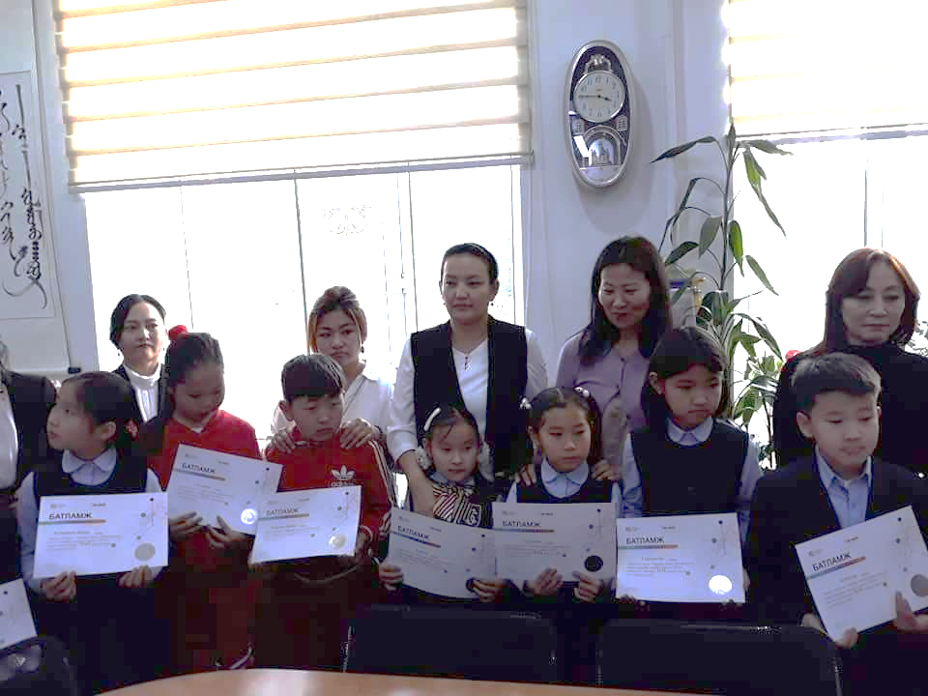

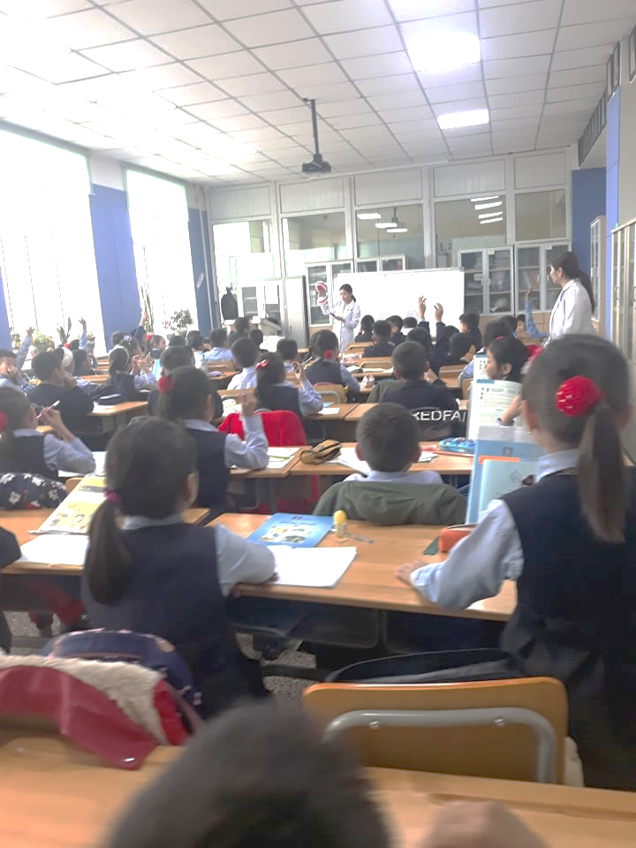
Сэтгэх чадварын олимпиад Топ үнэлгээ авсан сурагчид

Эрүүл шүд,эрүүл бие эцэг эхтэй хамтран явуулсан хичээл

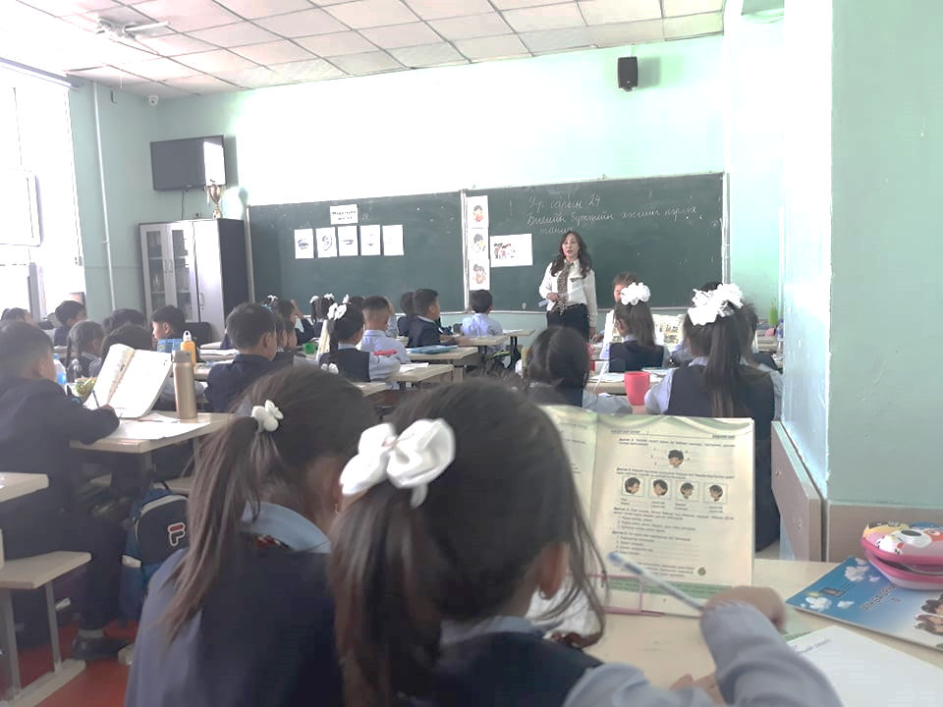

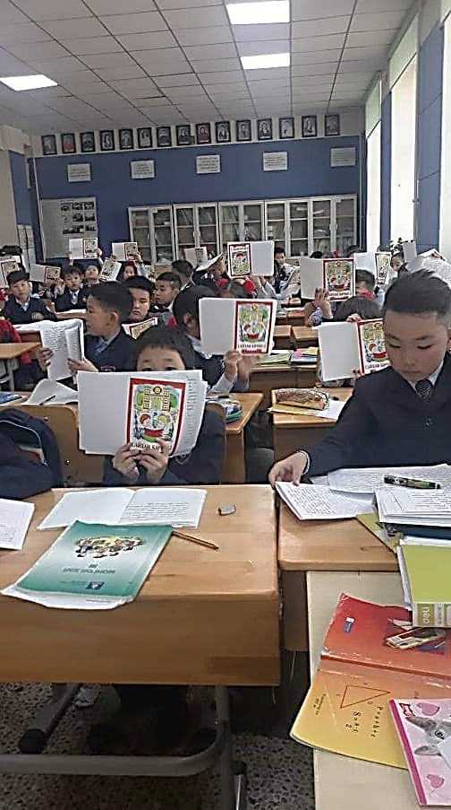
Ахмад багш нарын хичээл сууж,туршлага судлав.

Сайхан бичиг дэвтэр нээж ,бичгийн хэв , бичих чадвараа сайжруулав .
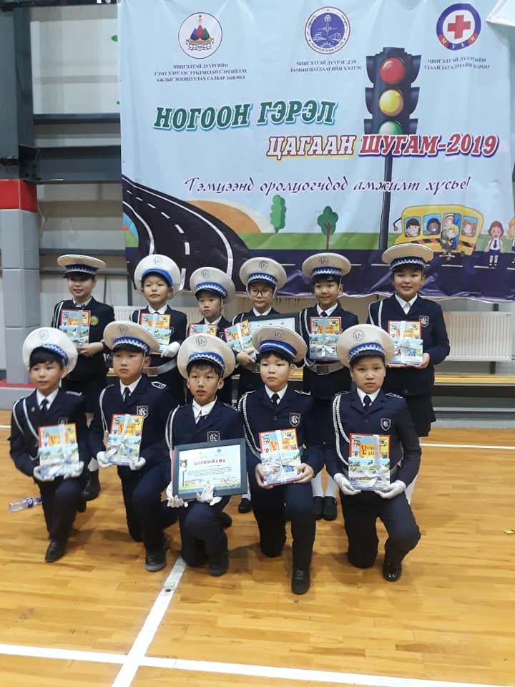
“Ногоон гэрэл, цагаан шугам” тэмцээнд 5-р ангийн 10 сурагчийг бэлтгэн оролцууллаа. 5г ангиас У.Тэнүүнбилэг, Б.Нарангүнж, Б.Анхзаяа \Тусгай байр\

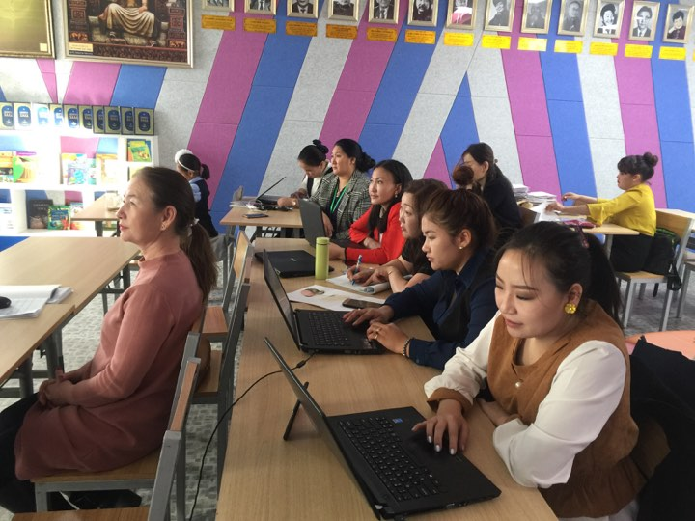

Мoodle системийн сургалтанд Баасан гараг бүр хамрагдаж байна. ESIS системийн сургалтанд суулаа.
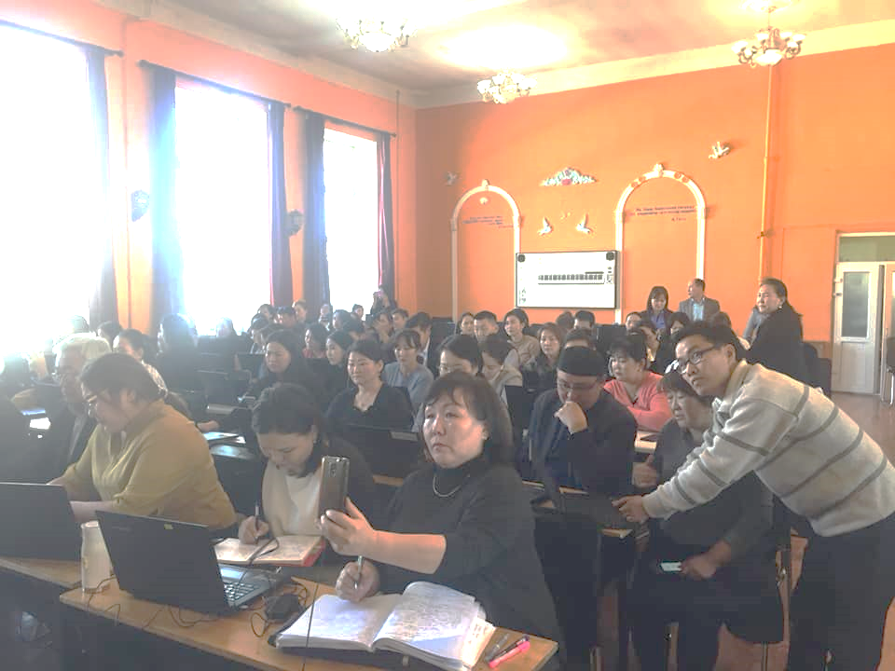

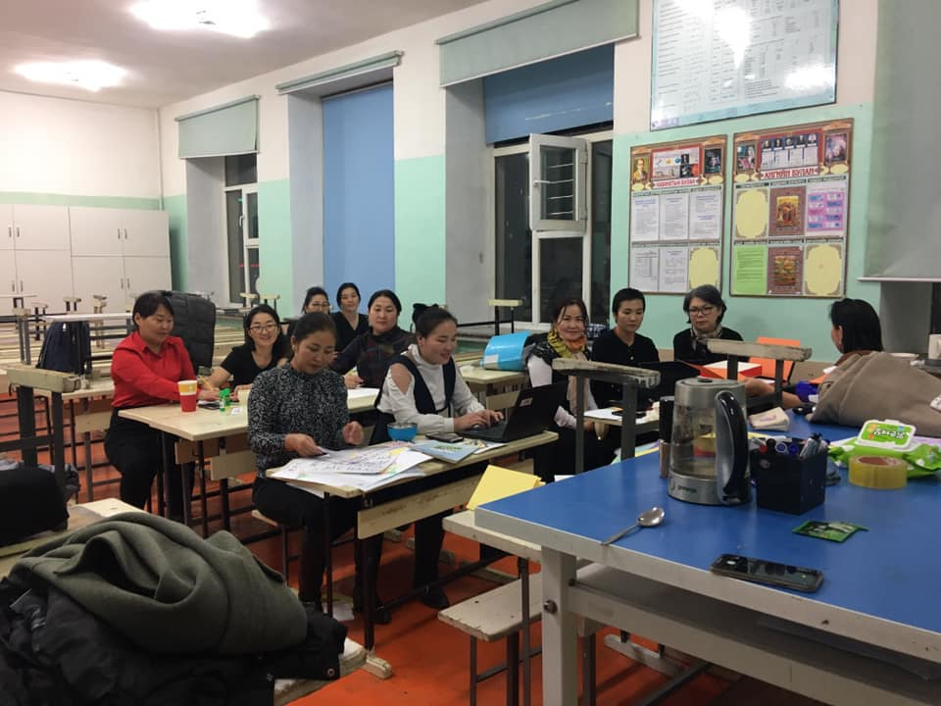
В.Оюун-Эрдэнэ багшийн Дүүргийн болон нийслэлийн ур чадварын уралдааны хичээлд хамтран бэлтгэв.

Тайлан бичсэн: Б.Мөнхнасан

